**Вопросы**

1. Что такое **точная** и **неточная выборки**?
2. Объясните действие конструкций **WHEN OTHERS**, **WHEN** **TO_MANY_ROWS, WHEN NO_DATA_FOUND** в секции исключения.

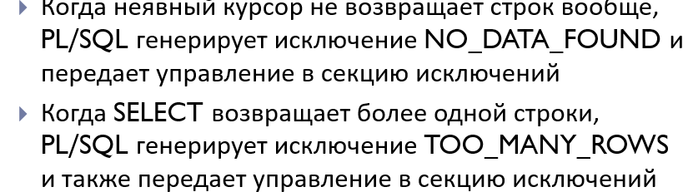

1. Объясните назначение функций **SQLERRM** и **SQLCODE**.
2. Что такое **атрибут курсора**? Перечислите все атрибуты курсора и объясните их назначение.

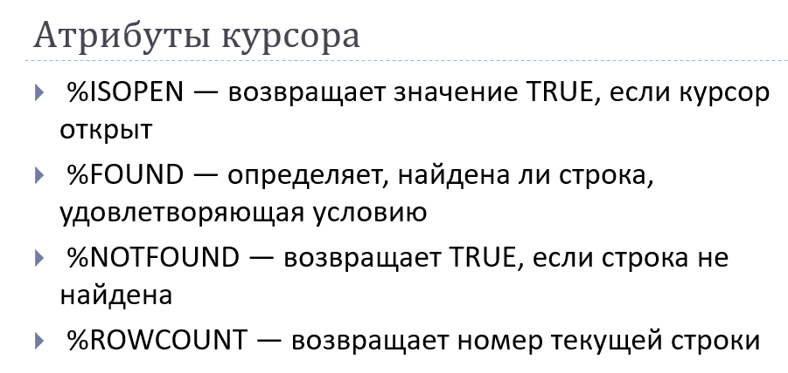

1. Объясните назначение конструкции **RETURNING** в операторах **INSERT**, **DELETE**, **UPDATE**.

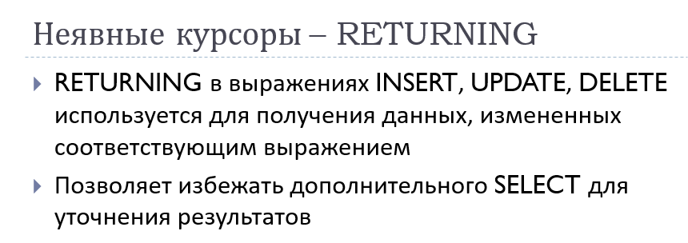

1. В чем отличие явного и неявного курсоров.

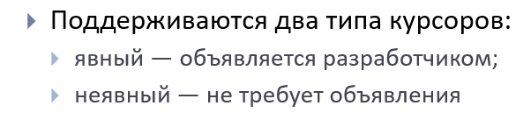

1. Объясните схему работы с явным курсором в PL/SQL-блоке.

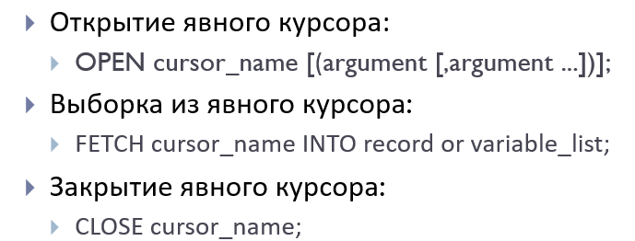

1. Что происходит по команде **OPEN** курсора?

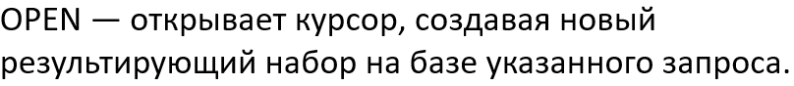

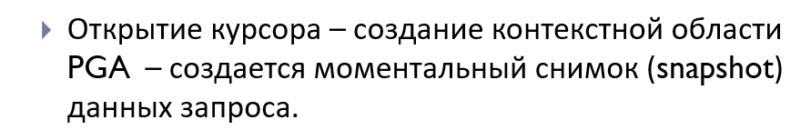

1. Объясните особенность применения FOR-цикла при работе с явным курсором.
2. Для чего применяются параметры курсора? Где они указываются?
3. Что такое курсорная переменная? Как ее можно объявить?

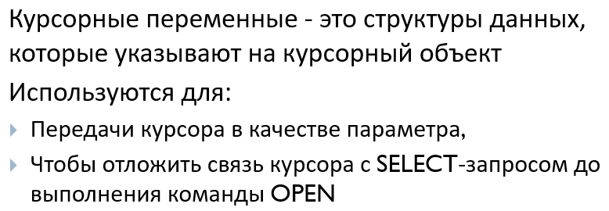

1. Что значит **курсорный подзапрос?**
2. Объясните назначение конструкции **CURRENT OF**.
3. Для чего применяется псевдостолбец **ROWID**? Поясните его структуру.

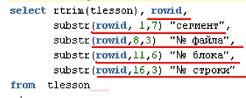

1. Для чего применяется псевдостолбец **ROWNUM**?

